# **【GAD翻译馆】黑暗之魂场景绘画教程**

链接：<http://gad.qq.com/article/detail/285942>

**2D艺术家FrançoisCoutu（a.k.a。Francoyovich）给大家讲解了他是如何创作 “黑暗灵魂”中的场景“Lost Izalith”的方法。**

总而言之，黑暗之魂因为其故事性、考研操作的游戏玩法和关卡设计让我着迷。现在看来它的游戏画风可能已经有些不合现在的风格，但它们依旧是我想象力的来源。

在黑暗之魂场景绘画教程中，我将和大家分享创作“Lost Izalith”作品的过程。作为一名艺术家，我非常重视色彩、构图和故事性——特别是当我创建个人插图时，这个插画作为用于展示Lost Izalith是如何创造那些不死生物的三联画的其中一张。这幅画描绘了与Solaire的最后一次相遇。

**第1步：使用草图确定作品组成**

我的插图往往特别依赖背景，这使得背景部分不可或缺。我首先在纸上画出一堆草图。从中挑选我自己喜欢的，并在Photoshop中添加细节。这里不需要特殊的刷子，我个人选择了白垩刷来保持传统的感觉。

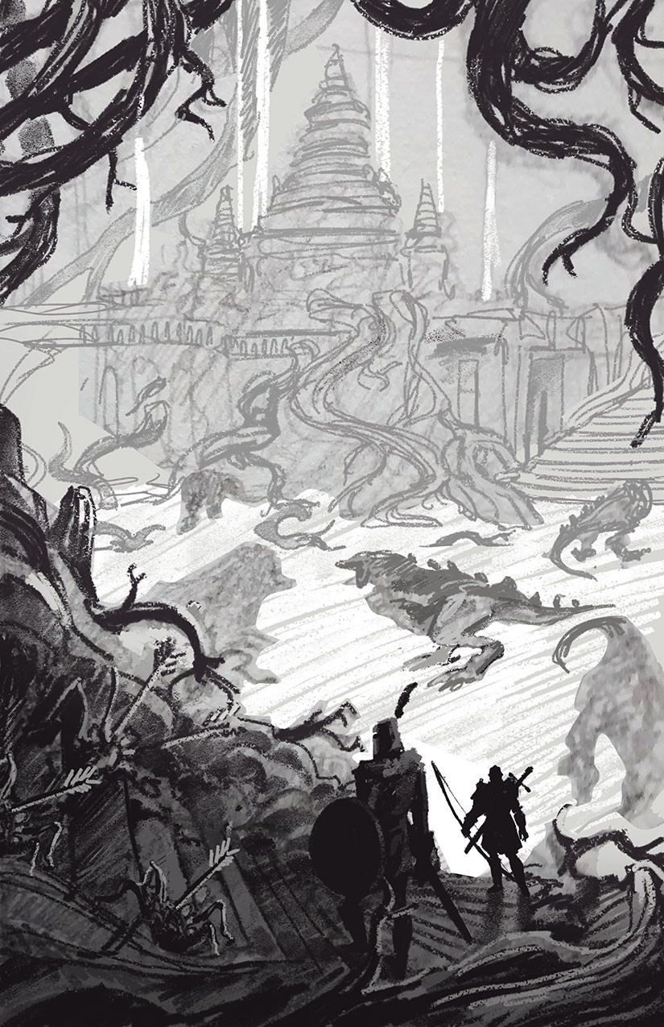

**第2步：基本色值**

正如我在介绍中所说的那样，我喜欢使用很多颜色，所以我需要尽快掌握这些颜色。在此步骤中，我在草图下面的图层上应用基本颜色。草图图层的混合模式采用“正片叠底”同时不透明度降低，以便我能够正确地看到颜色。在这一点上，我只使用了一个基本的软圆刷和套索工具。

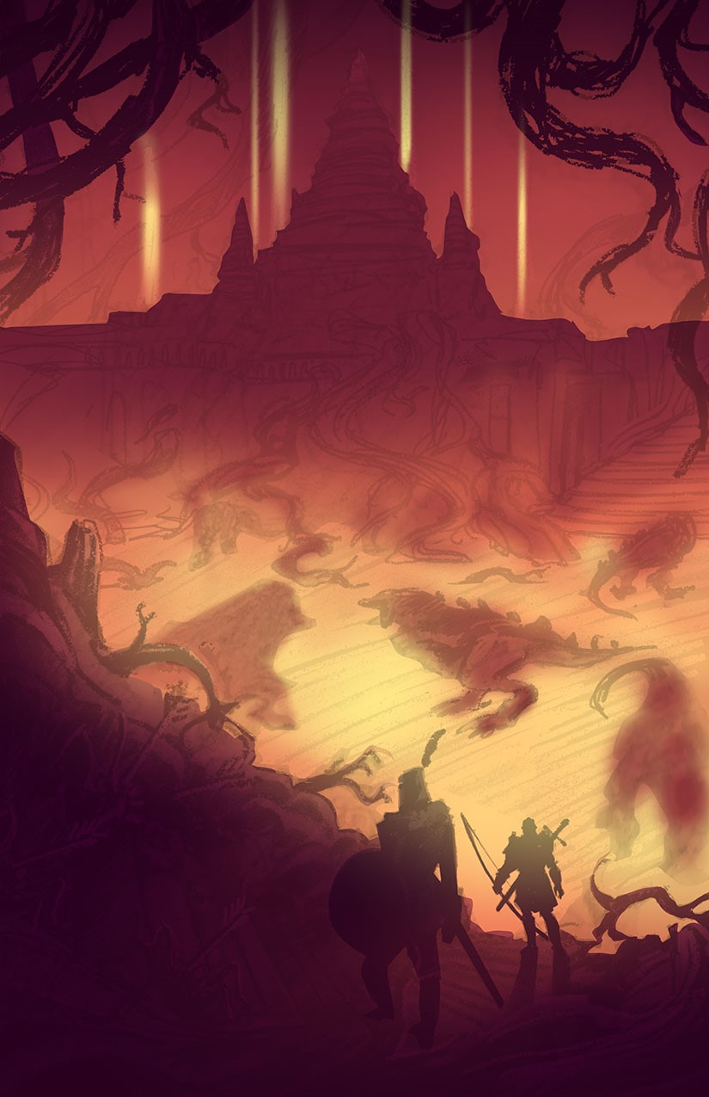

**第3步：颜色调整和平面分离**

略微调整色相/饱和度后，现在就需要分离这些面了。我倾向于图层数越少越好，所以在这里我们有大约三个面：背景，中景和前景。每个角色都有自己的层，因为它们需要抛光。同样的逻辑同样适用于其他一些元素（当我们到那一步时，我会详细介绍。）

在这里你也可以看到我开始渲染Solaire了

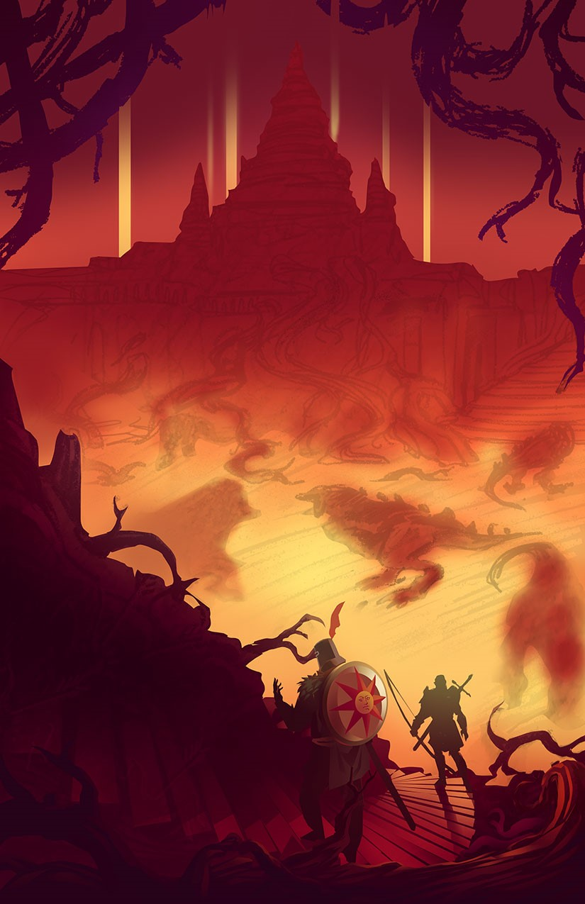

**第4步：渲染前景**

既然设置了值并且这些面已经分开了，我就可以开始渲染了。我选择先从前景开始，因为这是动作发生的地方。我所使用的渲染工具有套索和一个基本的软圆刷。我首先选择我想要绘制的区域，视情况决定要不要充填它，然后用刷子绘画。我喜欢这种技术，因为它可以很好地结合锐利的线条和平滑的渐变。

除了像角色这样的重要元素之外，大多数都绘制在同一层上。

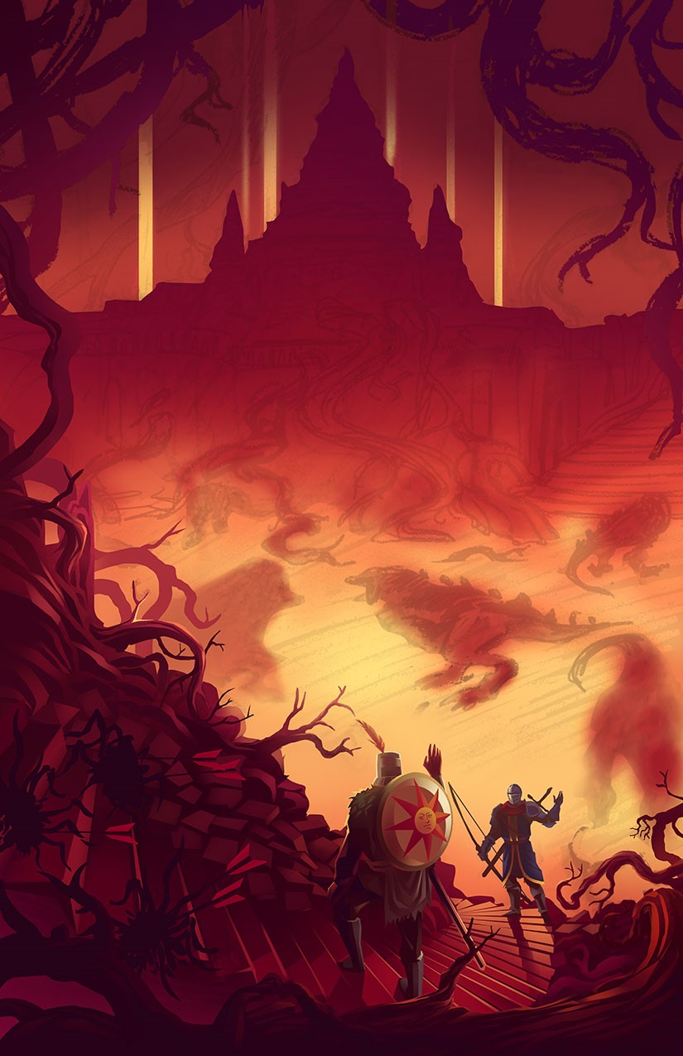

**步骤5：加热熔岩**

Lost Izalith的熔岩非常明亮，所以我想让这幅画具有同样的感觉。为此，我将选择一种颜色（在这种情况下可选亮橙色或黄色），并使用我的软圆刷在草图上绘画，使用“颜色减淡”绘画模式。之后，我将在不同的层上渲染边界上的恶魔。我还在背景中应用一个干净的渐变，并在不同的图层上添加树根以保持渐变。城市的尖塔也自成一层。

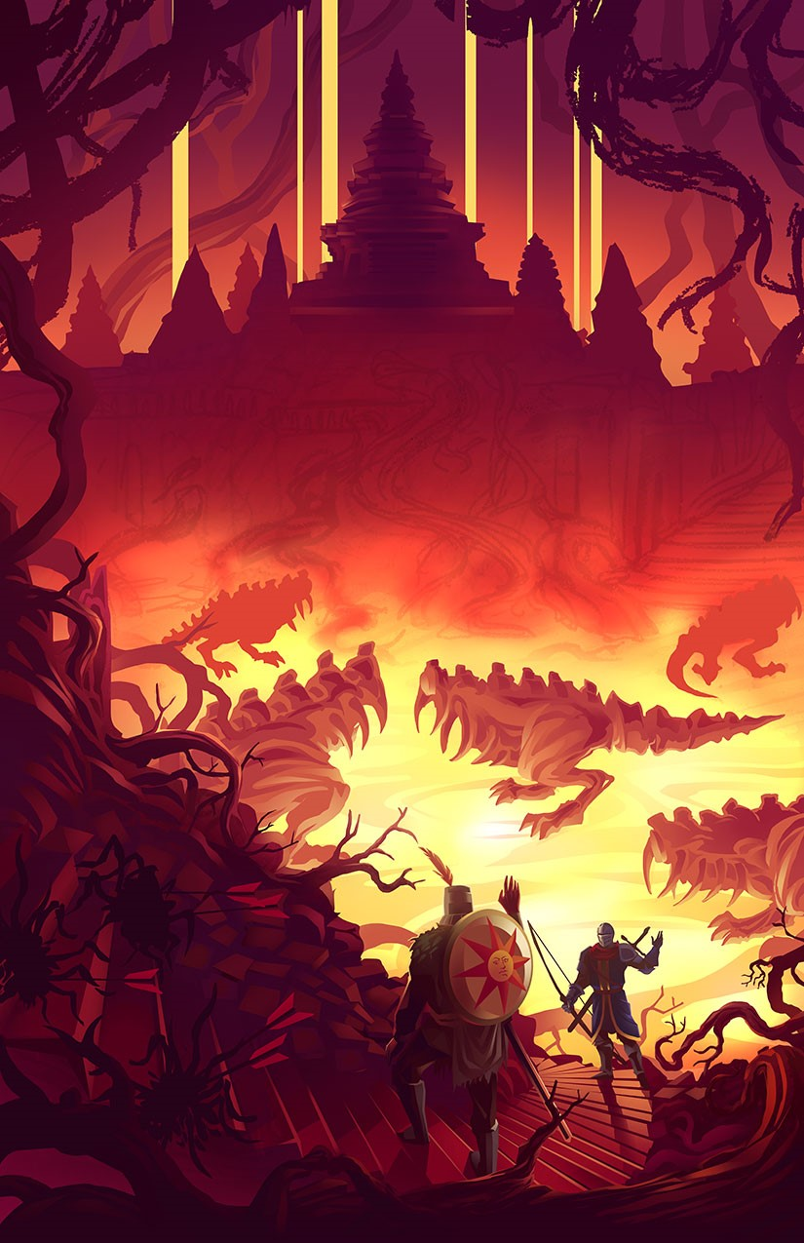

**第6步：渲染城市**

渲染架构是漫长而复杂的，因为你不能像绘制自然元素时那样随性而为。为了给它一些结构，我建议在这种情况下复制和粘贴一些元素，比如小尖顶，使用普通的套索工具时，使用alt +左键单击来创建直线，这将有助于整个过程。

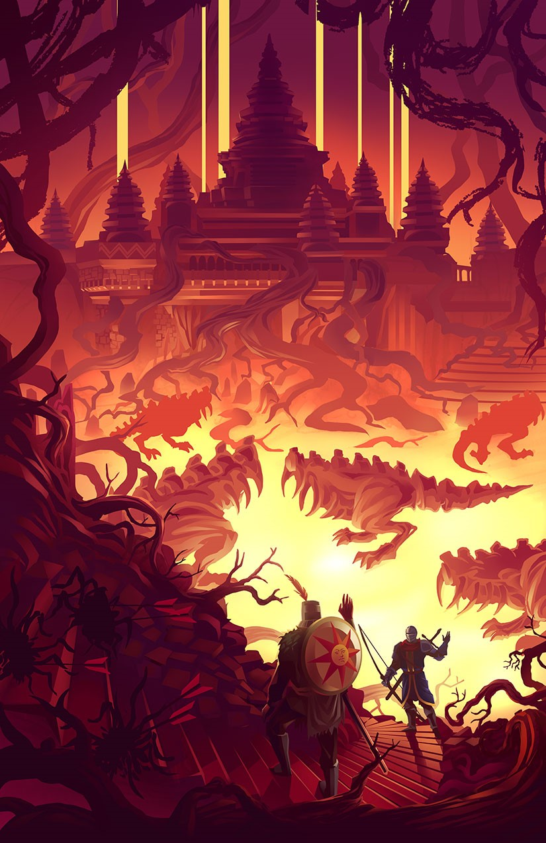

**第7步：让它看起来不错**

现在每个主要元素都在组合中设置得很好，现在就到了关键的渲染时间了！基本上，你只需使用柔软的圆形刷子和套索，让所有这些细节变得生动。正如常言道，魔鬼存在于细节中：这是最耗时的一步。

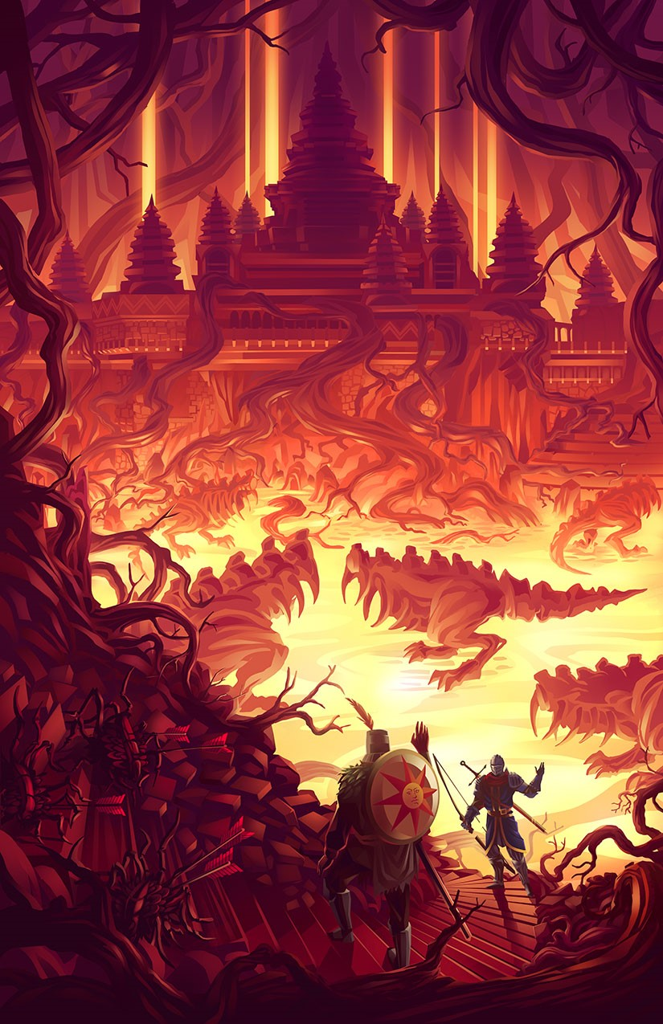

**第8步：最终细节和照明通道**

现在它已经快完成了，但你需要确保重要的元素正确地表现。现在，Solaire的轮廓与周围环境混合得太多了。我在颜色减淡模式下使用了渐变工具，使前景的亮点更加突出，从而解决了这个问题。

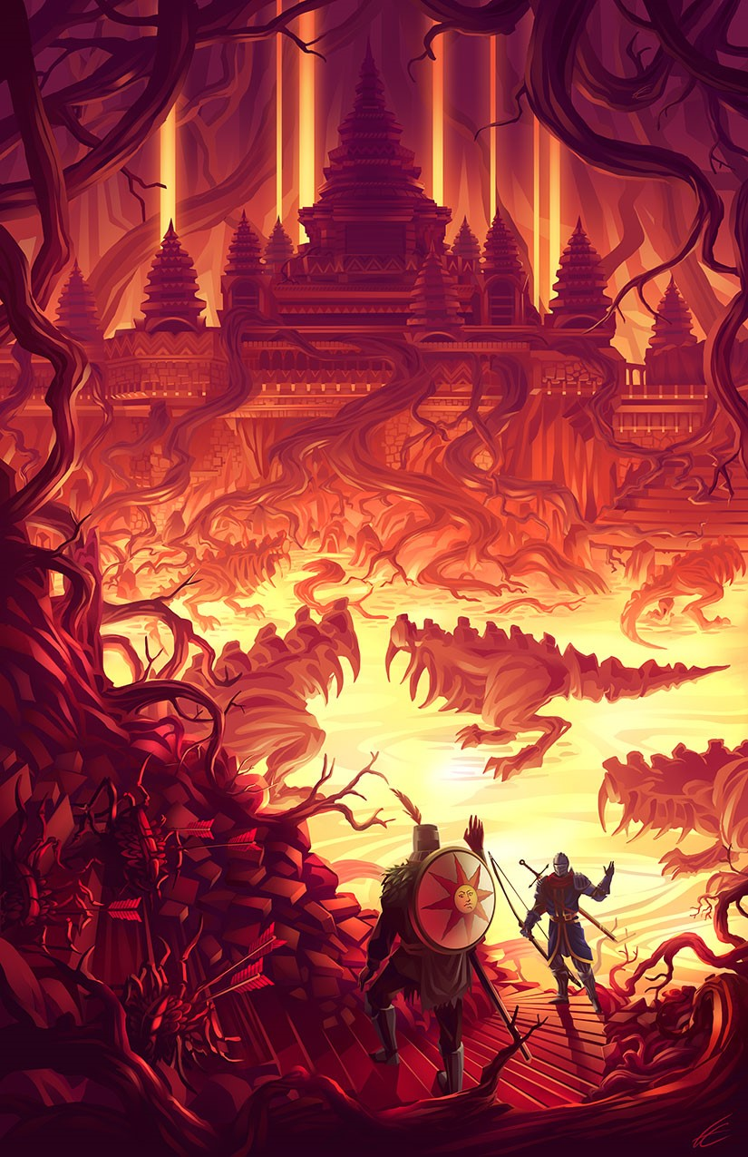

**第9步：重新裁剪图像**

经过一段时间的思考，我认为构图过于空旷，所以我决定通过在画布上下添加点东西来给它更多的垂直空间。如果你觉得你的组成过于紧密，请不要犹豫修改它。如果你想要完全欣赏它，重要的是让图像生动，填补空白并不需要花费太多时间。

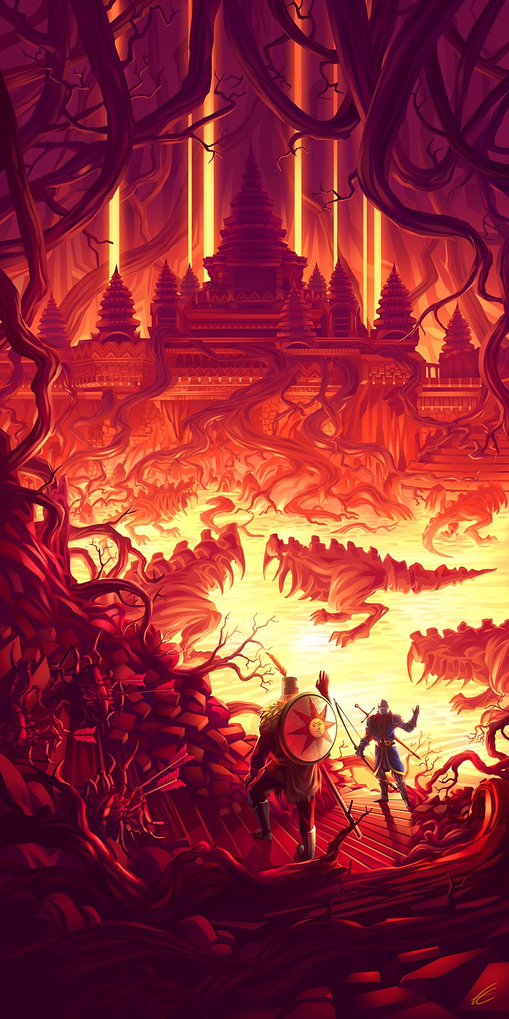

现在你完成了，赞美吧！

**重要提示**

渲染圆形物体

渲染圆形物体（例如Solaire的盾牌）时使用矢量形状。这样，你将保持你的圆圈完美，并且在最后很容易编辑。如果要在其上绘画，请使用剪贴蒙版。你可以使用很多层。

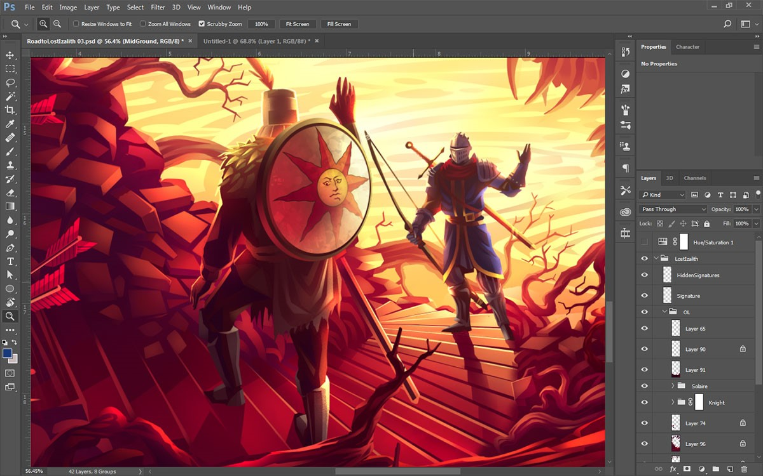

保持图层有序

如果您使用大量图层，请始终保持图层的有序性。

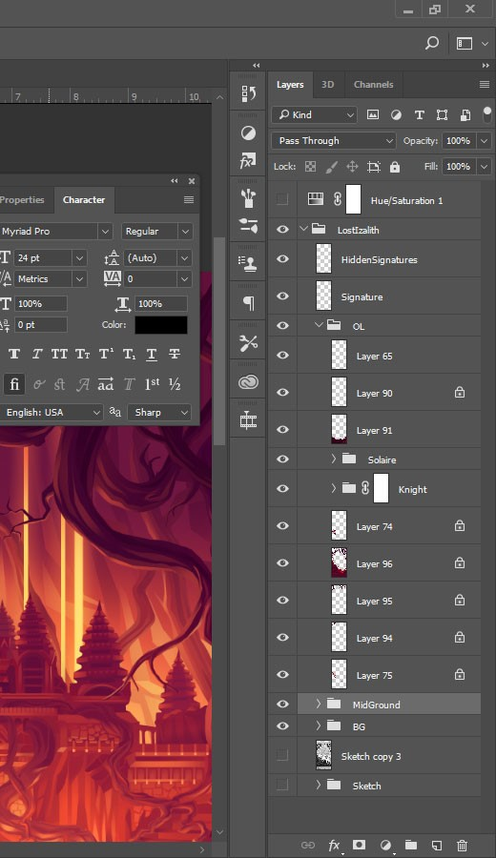

锁定透明度

如果要绘制图层而不重新选择它或混合，请使用“锁定透明像素”选项。它将保持图层的透明度，且边缘平滑。这是一个非常有用的技巧。

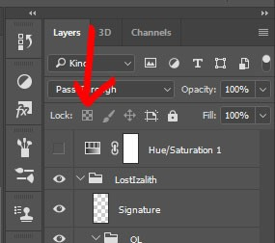

以上就是黑暗之魂场景“Lost Izalith”的绘画教程。

原文链接：https://www.3dtotal.com/tutorial/2529-making-of-lost-izalith-photoshop-by-franois-coutu-tutorials-illustration-2d-dark-souls-games-tips